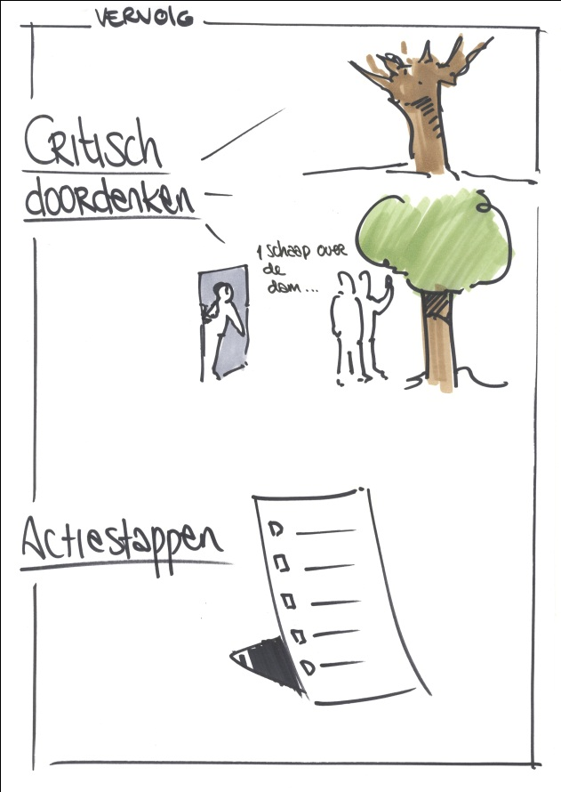
Draaiboek Workshop 5: `Verf je Voedselkist`

Tijdstip | Activiteit | Tijdsduur | Voorbereiding | Wie | Leerdoelen

